**Séquence d’actions**

**Séance 1 du 26 octobre** 🡪 Massage sur chaise en équipe de deux.

Faire la séquence ci-dessous. Parler des bienfaits du massage.

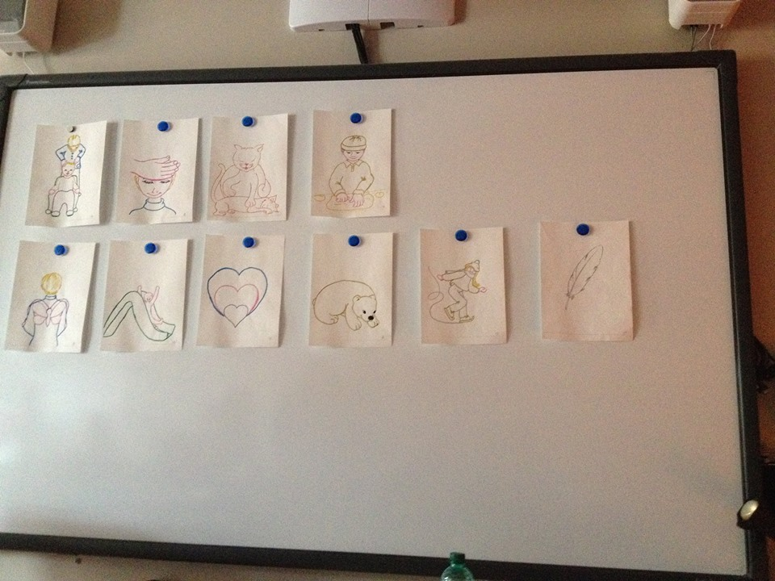

**Séance 2 du 2 novembre 🡪** Yoga

Séquence selon les 3 phases prescrites par madame Hutchison :

1. Préparatoire : Enseigner les 3 types de respirations suivantes : chien, lapin et ballon.
2. Active : Faire le salut au soleil avant de débuter les différentes positions.

Postures debout : Oiseau (équilibre), arbre (stimulation du cerveau) et chute (tonus abdominal).

Posture assise : Paon (flexibilité)

Posture variée : Grenouille (canalisation du surplus d’énergie)

1. Relaxante : Tenir la position du lotus, qui favorise le calme, et raconter l’histoire du sérum magique qui donne de l’énergie positive en vaporisant de l’eau dans le visage de chaque enfant.

**Séance 3 du 9 novembre 🡪** Massage au sol avec balles de tennis en équipe de deux.

Donner les consignes en lien avec les balles de tennis.

**\*Pause** d’une semaine lors de la prise en charge en alternance pour faire le bilan des 3 séances et pour ajuster les 3 suivantes. Possibilité de faire une séance selon l’intérêt des enfants.*

**Séance 4 : 23 novembre** 🡪 Yoga.

Séquence selon les 3 phases prescrites par madame Hutchison :

1. Préparatoire : Allumer une chandelle, mettre de la musique douce et faire le son *OM* les jambes allongées ou croisées en gardant le dos droit et les yeux fermés.
2. Active :

Postures assises : Tortue (étirement des hanches) et papillon (concentration).

Postures variées : Chat (système nerveux) et chien (calme intérieur).

1. Relaxante

Postures couchées : Cobra (meilleure respiration) et lion (tonus des bras).

**Séance 5 : 30 novembre 🡪** Massage solo suivi d’un massage commun.

Demander aux élèves s’ils ont des trucs pour se détendre. Les essayer tous ensemble avant d’entamer ma séquence. Parler des bienfaits de l’étirement lorsqu’on se lève le matin. Puis, apprendre aux élèves à s’auto masser les différentes parties du corps pour se détendre, éliminer le stress et se préparer à dormir. S’exercer à enchainer différents mouvements. Terminer en faisant une chaîne de massage humaine en assoyant les enfants tous en ligne, un en arrière de l’autre, et se masser le dos pour le plaisir.

**Séance 6 : 7 décembre 🡪** Yoga.

Lire une histoire qui propose des positions de yoga, toujours en intégrant les 3 phases. Comme nous serons dans le temps de Noël, j’inventerais mon histoire en fonction de ce thème.

**Séquence 7 : 14 décembre 🡪** Massage.

Faire la séquence de massage proposée par MISA (PDF Massage, annexe, page 6 à 13).